Câu 1: [0H1-4.8-4] (HK1 - K10 - STRONG - Năm 2021-2022) Cho tam giác nội tiếp đường tròn tâm , đường kính . Gọi là điểm đối xứng với qua trung điểm cạnh . Cho là tọa độ trọng tâm , . Tọa độ điểm là
A. . B. . C. . D. .
Lời giải
Chọn D
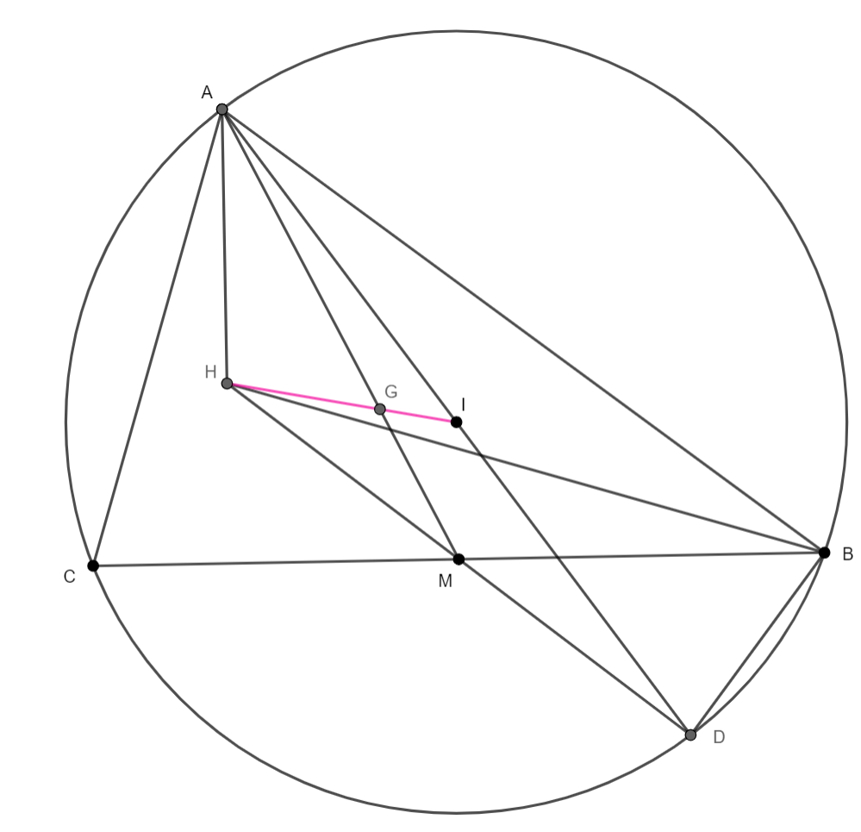
Xét tam giác , ta có là trung điểm, là trung điểm AD.
Gọi trọng tâm tam giác là ,
.
Và ( vì G là trọng tâm tam giác ) .
Từ và suy ra .
Vậy
.
Vậy .
Câu 2: [0H1-4.8-4] (HKI - Lớp 10 - Năm 2021 - 2022) Trong hệ tọa độ tam giác biết . Gọi là tâm đường tròn nội tiếp tam giác . Độ dài đoạn bằng:
A. . B. . C. . D. .
Lời giải
Chọn C
Ta có .
Gọi .
Vì là tâm đường tròn nội tiếp tam giác
nên .
Vậy .

Tài liệu được chia sẻ bởi Website VnTeach.Com
https://www.vnteach.com

